Приложение № 10
к отчету по результатам
экспертно-аналитического мероприятия
от 30 января 2025 г.
№ ОМ-4/13-04

Перечень субъектов Российской Федерации и муниципальных образований Дальневосточного федерального округа, на территории которых действуют рассматриваемые в рамках мероприятия преференциальные режимы
Таблица 1 – Перечень субъектов Российской Федерации и муниципальных образований Дальневосточного федерального округа, на территории которых действуют рассматриваемые в рамках мероприятия преференциальные режимы
Преференциальный режим | Субъект РФ | № | Муниципальное образование
Арктическая зона Российской Федерации | Республика Саха (Якутия) | 1 | Абыйский муниципальный район
Арктическая зона Российской Федерации | Республика Саха (Якутия) | 2 | Аллаиховский муниципальный район
Арктическая зона Российской Федерации | Республика Саха (Якутия) | 3 | Анабарский национальный (долгано-эвенкийский) муниципальный район
Арктическая зона Российской Федерации | Республика Саха (Якутия) | 4 | Булунский муниципальный район
Арктическая зона Российской Федерации | Республика Саха (Якутия) | 5 | Верхнеколымский муниципальный район
Арктическая зона Российской Федерации | Республика Саха (Якутия) | 6 | Верхоянский муниципальный район
Арктическая зона Российской Федерации | Республика Саха (Якутия) | 7 | Жиганский национальный муниципальный район
Арктическая зона Российской Федерации | Республика Саха (Якутия) | 8 | Момский муниципальный район
Арктическая зона Российской Федерации | Республика Саха (Якутия) | 9 | Нижнеколымский муниципальный район
Арктическая зона Российской Федерации | Республика Саха (Якутия) | 10 | Оленекский эвенкийский национальный муниципальный район
Арктическая зона Российской Федерации | Республика Саха (Якутия) | 11 | Среднеколымский муниципальный район
Арктическая зона Российской Федерации | Республика Саха (Якутия) | 12 | Усть-Янский муниципальный район
Арктическая зона Российской Федерации | Республика Саха (Якутия) | 13 | Эвено-Бытантайский национальный муниципальный район
Арктическая зона Российской Федерации | Чукотский автономный округ | 14 | Анадырский муниципальный район
Арктическая зона Российской Федерации | Чукотский автономный округ | 15 | Билибинский муниципальный район
Арктическая зона Российской Федерации | Чукотский автономный округ | 16 | Городской округ Певек
Арктическая зона Российской Федерации | Чукотский автономный округ | 17 | Городской округ Эгвекинот
Арктическая зона Российской Федерации | Чукотский автономный округ | 18 | Провиденский городской округ
Арктическая зона Российской Федерации | Чукотский автономный округ | 19 | Чукотский муниципальный район
Инновационный научно-технологический центр, Специальный административный район | Приморский край | 1 | Владивостокский городской округ
Курильские острова Российской Федерации | Сахалинская область | 1 | Курильский городской округ
Курильские острова Российской Федерации | Сахалинская область | 2 | Северо-Курильский городской округ
Курильские острова Российской Федерации | Сахалинская область | 3 | Южно-Курильский городской округ
Особая экономическая зона туристско-рекреационного типа «Байкальская гавань» | Республика Бурятия | 1 | Прибайкальский муниципальный район
Особая экономическая зона в Магаданской области и на Курильских островах | Магаданская область | 1 | Городской округ город Магадан
 | Сахалинская область | 2 | Курильский городской округ
 | Сахалинская область | 3 | Северо-Курильский городской округ
 | Сахалинская область | 4 | Южно-Курильский городской округ
Свободный порт Владивосток | Камчатский край | 1 | Петропавловск-Камчатский городской округ
Свободный порт Владивосток | Приморский край | 2 | Артемовский городской округ
Свободный порт Владивосток | Приморский край | 3 | Владивостокский городской округ
Свободный порт Владивосток | Приморский край | 4 | Городской округ город Большой Камень
Свободный порт Владивосток | Приморский край | 5 | Лазовский муниципальный округ
Свободный порт Владивосток | Приморский край | 6 | Надеждинский муниципальный район
Свободный порт Владивосток | Приморский край | 7 | Находкинский городской округ
Свободный порт Владивосток | Приморский край | 8 | Октябрьский муниципальный округ
Свободный порт Владивосток | Приморский край | 9 | Ольгинский муниципальный округ
Свободный порт Владивосток | Приморский край | 10 | Партизанский городской округ
Свободный порт Владивосток | Приморский край | 11 | Партизанский муниципальный округ
Свободный порт Владивосток | Приморский край | 12 | Пограничный муниципальный округ
Свободный порт Владивосток | Приморский край | 13 | Спасск-Дальний городской округ
Свободный порт Владивосток | Приморский край | 14 | Уссурийский городской округ
Свободный порт Владивосток | Приморский край | 15 | Ханкайский муниципальный округ
Свободный порт Владивосток | Приморский край | 16 | Хасанский муниципальный округ
Свободный порт Владивосток | Приморский край | 17 | Шкотовский муниципальный округ
Свободный порт Владивосток | Сахалинская область | 18 | Корсаковский городской округ
Свободный порт Владивосток | Сахалинская область | 19 | Углегорский городской округ
Свободный порт Владивосток | Хабаровский край | 20 | Ванинский муниципальный район
Свободный порт Владивосток | Хабаровский край | 21 | Советско-Гаванский муниципальный район
Свободный порт Владивосток | Чукотский автономный округ | 22 | Городской округ Певек
ТОР Амуро-Хинганская | Еврейская автономная область | 1 | Городской округ г Биробиджан
ТОР Амуро-Хинганская | Еврейская автономная область | 2 | Ленинский муниципальный район
ТОР Амуро-Хинганская | Еврейская автономная область | 3 | Облученский муниципальный район
ТОР Амуро-Хинганская | Еврейская автономная область | 4 | Октябрьский муниципальный район
ТОР Амурская | Амурская область | 1 | Благовещенский муниципальный округ
ТОР Амурская | Амурская область | 2 | Бурейский муниципальный округ
ТОР Амурская | Амурская область | 3 | Городской округ г Белогорск
ТОР Амурская | Амурская область | 4 | Городской округ г Благовещенск
ТОР Амурская | Амурская область | 5 | Городской округ г Свободный
ТОР Амурская | Амурская область | 6 | Ивановский муниципальный округ
ТОР Амурская | Амурская область | 7 | Свободненский муниципальный район
ТОР Амурская | Амурская область | 8 | Селемджинский муниципальный район
ТОР Амурская | Амурская область | 9 | Серышевский муниципальный округ
ТОР Амурская | Амурская область | 10 | Сковородинский муниципальный округ
ТОР Амурская | Амурская область | 11 | Тамбовский муниципальный округ
ТОР Большой Камень | Приморский край | 1 | Городской округ город Большой Камень
ТОР Большой Камень | Приморский край | 2 | Городской округ город Фокино
ТОР Бурятия | Республика Бурятия | 1 | Бичурский муниципальный район
ТОР Бурятия | Республика Бурятия | 2 | Городской округ г Улан-Удэ
ТОР Бурятия | Республика Бурятия | 3 | Заиграевский муниципальный район
ТОР Бурятия | Республика Бурятия | 4 | Кабанский муниципальный район
ТОР Бурятия | Республика Бурятия | 5 | Кяхтинский муниципальный район
ТОР Бурятия | Республика Бурятия | 6 | Мухоршибирский муниципальный район
ТОР Бурятия | Республика Бурятия | 7 | Окинский муниципальный район
ТОР Бурятия | Республика Бурятия | 8 | Прибайкальский муниципальный район
ТОР Бурятия | Республика Бурятия | 9 | Селенгинский муниципальный район
ТОР Бурятия | Республика Бурятия | 10 | Хоринский муниципальный район
ТОР Забайкалье | Забайкальский край | 1 | Акшинский муниципальный округ
ТОР Забайкалье | Забайкальский край | 2 | Александрово-Заводский муниципальный округ
ТОР Забайкалье | Забайкальский край | 3 | Газимуро-Заводский муниципальный округ
ТОР Забайкалье | Забайкальский край | 4 | Городской округ г Чита
ТОР Забайкалье | Забайкальский край | 5 | Городской округ Поселок Агинское
ТОР Забайкалье | Забайкальский край | 6 | Каларский муниципальный округ
ТОР Забайкалье | Забайкальский край | 7 | Калганский муниципальный округ
ТОР Забайкалье | Забайкальский край | 8 | Могочинский муниципальный округ
ТОР Забайкалье | Забайкальский край | 9 | Муниципальный район Агинский район
ТОР Забайкалье | Забайкальский край | 10 | Муниципальный район Балейский район
ТОР Забайкалье | Забайкальский край | 11 | Муниципальный район Борзинский район
ТОР Забайкалье | Забайкальский край | 12 | Муниципальный район Дульдургинский район
ТОР Забайкалье | Забайкальский край | 13 | Муниципальный район Забайкальский район
ТОР Забайкалье | Забайкальский край | 14 | Муниципальный район Карымский район
ТОР Забайкалье | Забайкальский край | 15 | Муниципальный район Красночикойский район
ТОР Забайкалье | Забайкальский край | 16 | Муниципальный район Могойтуйский район
ТОР Забайкалье | Забайкальский край | 17 | Муниципальный район Нерчинский район
ТОР Забайкалье | Забайкальский край | 18 | Муниципальный район Оловяннинский район
ТОР Забайкалье | Забайкальский край | 19 | Муниципальный район Петровск-Забайкальский район
ТОР Забайкалье | Забайкальский край | 20 | Муниципальный район Сретенский район
ТОР Забайкалье | Забайкальский край | 21 | Муниципальный район Улетовский район
ТОР Забайкалье | Забайкальский край | 22 | Муниципальный район Хилокский район
ТОР Забайкалье | Забайкальский край | 23 | Муниципальный район Чернышевский район
ТОР Забайкалье | Забайкальский край | 24 | Муниципальный район Читинский район
ТОР Забайкалье | Забайкальский край | 25 | Муниципальный район Шилкинский район
ТОР Забайкалье | Забайкальский край | 26 | Нерчинско-Заводский муниципальный округ
ТОР Забайкалье | Забайкальский край | 27 | Ононский муниципальный округ
ТОР Забайкалье | Забайкальский край | 28 | Приаргунский муниципальный округ
ТОР Камчатка | Камчатский край | 1 | Быстринский муниципальный район
ТОР Камчатка | Камчатский край | 2 | Елизовский муниципальный район
ТОР Камчатка | Камчатский край | 3 | Карагинский муниципальный район
ТОР Камчатка | Камчатский край | 4 | Мильковский муниципальный округ
ТОР Камчатка | Камчатский край | 5 | Олюторский муниципальный район
ТОР Камчатка | Камчатский край | 6 | Пенжинский муниципальный район
ТОР Камчатка | Камчатский край | 7 | Петропавловск-Камчатский городской округ
ТОР Камчатка | Камчатский край | 8 | Соболевский муниципальный район
ТОР Камчатка | Камчатский край | 9 | Тигильский муниципальный район
ТОР Камчатка | Камчатский край | 10 | Усть-Большерецкий муниципальный район
ТОР Камчатка | Камчатский край | 11 | Усть-Камчатский муниципальный район
ТОР Краснокаменск | Забайкальский край | 1 | Муниципальный район г Краснокаменск и Краснокаменский район
ТОР Курилы | Сахалинская область | 1 | Северо-Курильский городской округ
ТОР Курилы | Сахалинская область | 2 | Южно-Курильский городской округ
ТОР Михайловский | Приморский край | 1 | Арсеньевский городской округ
ТОР Михайловский | Приморский край | 2 | Артемовский городской округ
ТОР Михайловский | Приморский край | 3 | Михайловский муниципальный район
ТОР Михайловский | Приморский край | 4 | Октябрьский муниципальный округ
ТОР Михайловский | Приморский край | 5 | Спасский муниципальный район
ТОР Михайловский | Приморский край | 6 | Уссурийский городской округ
ТОР Михайловский | Приморский край | 7 | Хорольский муниципальный округ
ТОР Михайловский | Приморский край | 8 | Черниговский муниципальный округ
ТОР Михайловский | Приморский край | 9 | Яковлевский муниципальный округ
ТОР Находка | Приморский край | 1 | Дальнегорский городской округ
ТОР Находка | Приморский край | 2 | Находкинский городской округ
ТОР Находка | Приморский край | 3 | Партизанский городской округ
ТОР Приморье | Приморский край | 1 | Владивостокский городской округ
ТОР Приморье | Приморский край | 2 | Надеждинский муниципальный район
ТОР Сахалин | Сахалинская область | 1 | Анивский городской округ
ТОР Сахалин | Сахалинская область | 2 | Городской округ Александровск-Сахалинский район
ТОР Сахалин | Сахалинская область | 3 | Городской округ г Южно-Сахалинск
ТОР Сахалин | Сахалинская область | 4 | Городской округ Смирныховский
ТОР Сахалин | Сахалинская область | 5 | Корсаковский городской округ
ТОР Сахалин | Сахалинская область | 6 | Макаровский городской округ
ТОР Сахалин | Сахалинская область | 7 | Поронайский городской округ
ТОР Сахалин | Сахалинская область | 8 | Томаринский городской округ
ТОР Сахалин | Сахалинская область | 9 | Тымовский городской округ
ТОР Хабаровск | Хабаровский край | 1 | Амурский муниципальный район
ТОР Хабаровск | Хабаровский край | 2 | Верхнебуреинский муниципальный район
ТОР Хабаровск | Хабаровский край | 3 | Вяземский муниципальный район
ТОР Хабаровск | Хабаровский край | 4 | Городской округ г Комсомольск-на-Амуре
ТОР Хабаровск | Хабаровский край | 5 | Городской округ г Хабаровск
ТОР Хабаровск | Хабаровский край | 6 | Им. Лазо муниципальный район
ТОР Хабаровск | Хабаровский край | 7 | Комсомольский муниципальный район
ТОР Хабаровск | Хабаровский край | 8 | Нанайский муниципальный район
ТОР Хабаровск | Хабаровский край | 9 | Николаевский муниципальный район
ТОР Хабаровск | Хабаровский край | 10 | Охотский муниципальный округ
ТОР Хабаровск | Хабаровский край | 11 | Солнечный муниципальный район
ТОР Хабаровск | Хабаровский край | 12 | Хабаровский муниципальный район
ТОР Чукотка | Чукотский автономный округ | 1 | Анадырский муниципальный район
ТОР Чукотка | Чукотский автономный округ | 2 | Билибинский муниципальный район
ТОР Чукотка | Чукотский автономный округ | 3 | Городской округ Анадырь
ТОР Южная Якутия | Республика Саха (Якутия) | 1 | Нерюнгринский муниципальный район
ТОР Южная Якутия | Республика Саха (Якутия) | 2 | Олекминский муниципальный район
ТОР Якутия | Республика Саха (Якутия) | 1 | Городской округ г Якутск
ТОР Якутия | Республика Саха (Якутия) | 2 | Городской округ Жатай
ТОР Якутия | Республика Саха (Якутия) | 3 | Мегино-Кангаласский муниципальный район

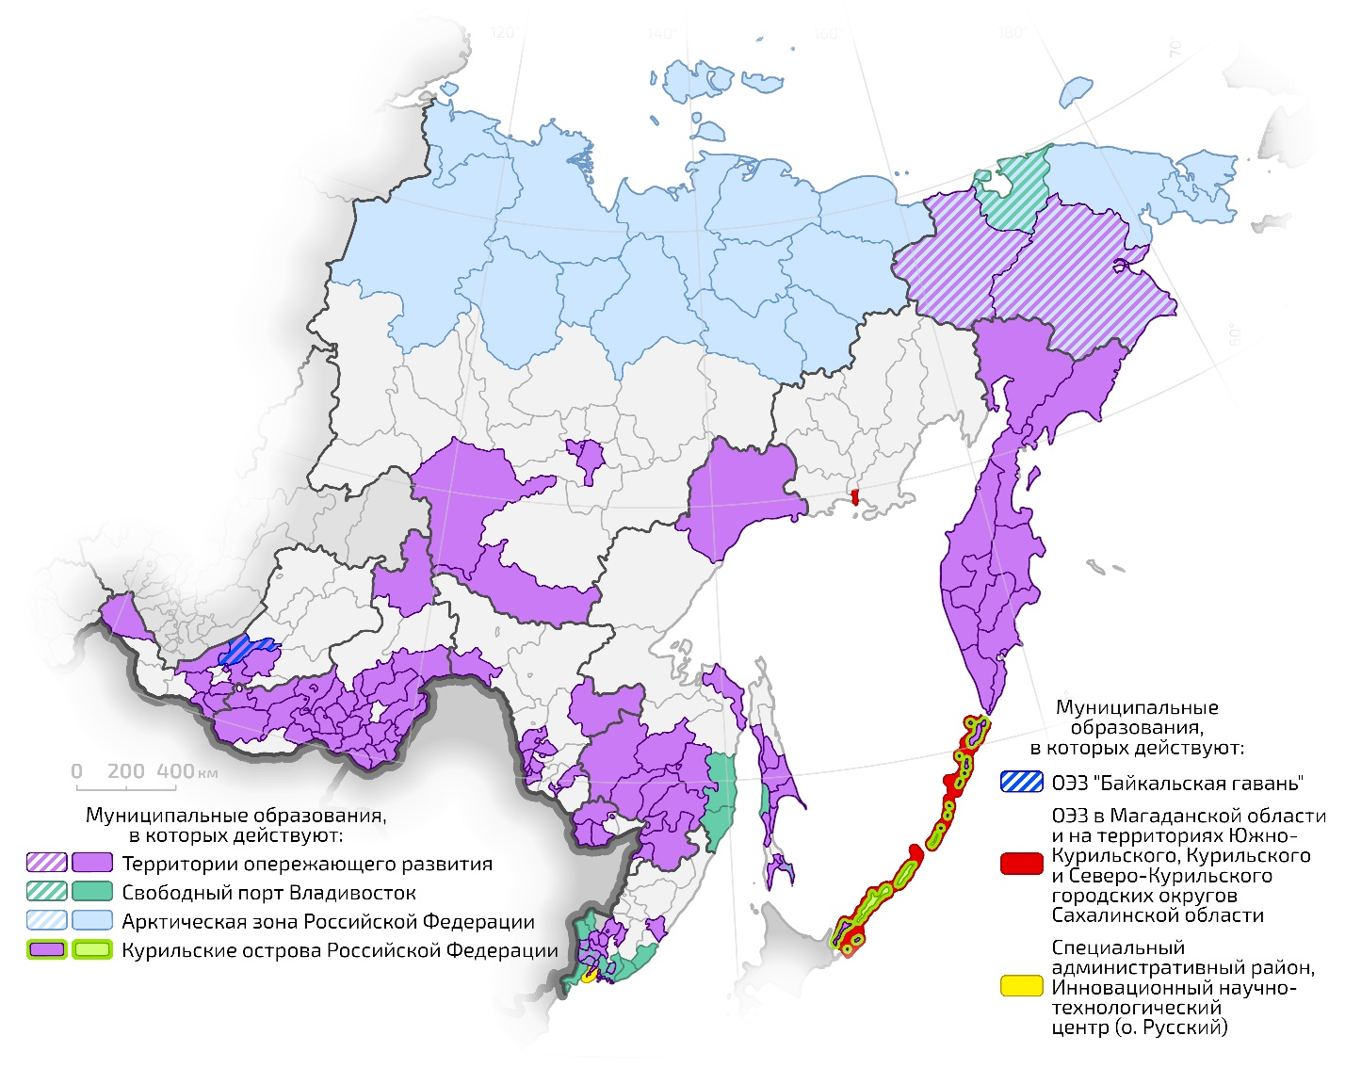Рисунок 1 – Картосхема муниципальных образований Дальневосточного федерального округа, на территории которых действуют преференциальные режимы

